Внимание: проверка систем оповещения!
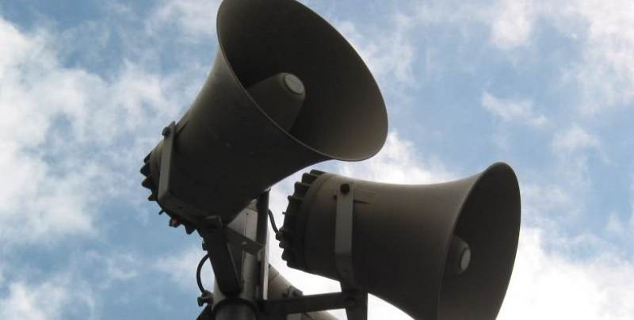
Доводим до Вашего сведения, что в соответствии с приказом МЧС России, Министерства информации технологий и связи РФ, Министерства культуры и массовых коммуникаций РФ от 25 июля 2006 года № 422/90/376 «Об утверждении положения о системах оповещения населения», от 7 декабря 2005 года № 877/138/597 «Об утверждении Положения по организации эксплуатационно-технического обслуживания систем оповещения населения» и указаниями Администрации Приморского края от 30.08.2012г. №11-28/4838,
29 марта 2018 года, с 11.00 до 12.00 часов местного времени, будет проведена комплексная техническая проверка системы централизованного оповещения населения Приморского края.
Цель проведения комплексной технической проверки: определить степень готовности сил и технических средств системы оповещения Приморского края к использованию по назначению.
Комплексная техническая проверка проводится с включением оконечных устройств и учебным оповещением населения Приморского края.
Оповещение населения ПК будет производиться по телевизионным каналам «Россия-1», «Россия-24»; «Общественное телевидение Приморья», информационным каналам кабельного телевидения компании «Подряд», каналам радиовещания радиостанций «Радио России» и «Маяк», по каналам региональной автоматизированной системы централизованного оповещения Приморского края.
Основным способом оповещения населения в чрезвычайных ситуациях является передача речевой информации с использованием средств радиотрансляционных сетей, радиовещательных и телевизионных станций независимо от форм собственности и ведомственной принадлежности, специализированных комплексов технических средств и других имеющихся средств организаций. Допускается 2-3-х кратное повторение передачи речевого сообщения.
Для привлечения внимания населения перед передачей речевой информации передается звук сирены (звонков и т.п.), означающий подачу предупредительного сигнала “Внимание всем!”, по которому население обязано включать приемники проводного вещания, радиоприемники, телевизионные приемники, принимать другие меры для прослушивания экстренного сообщения.
Прослушав речевую информацию, Вы узнаете, что Вам угрожает, а также, что необходимо делать с целью защиты.
О полученной информации необходимо сообщать руководству организаций, коллегам по работе, членам своих семей, соседям.
Для разъяснения полученного сообщения, необходимо оказать помощь престарелым, больным, женщинам и детям.
При этом необходимо быть внимательными, не торопиться, а также не поддаваться панике.
Только правильные и четкие действия в чрезвычайных ситуациях помогут сохранить жизнь и здоровье.

